Принято на заседании «Утверждаю»
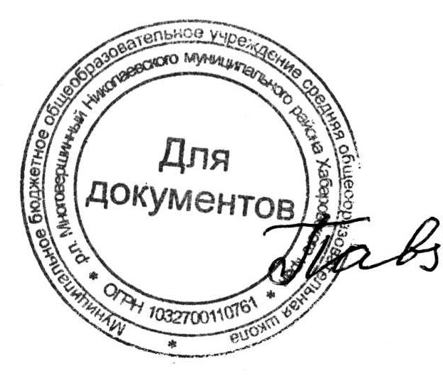
Педагогического совета Директор
протокол №12 МБОУ СОШ р.п. Многовершинный
от «23»марта 2015 г
И.А.Павлюкова приказ № 29от
«23» марта 2015 г.

Положение
о порядке проведения государственной итоговой аттестации обучающихся,
освоивших образовательные программы основного общего образования
муниципального бюджетного общеобразовательного учреждения
средней общеобразовательной школы р.п. Многовершинный

- Общие положения.
1.1.Государственная итоговая аттестация представляет собой форму оценки степени и уровня освоения обучающимися образовательной программы основного общего образования.
1.2.Настоящее Положение разработано в соответствии с
- Федеральным законом Российской Федерации от 29 декабря 2012 г. N 273-ФЗ "Об образовании в Российской Федерации",
- приказом Минобрнауки от 25 декабря 2013г № 1394 «Об утверждении Порядка проведения государственной итоговой аттестации по образовательным программам основного общего образования» (с изменениями, внесенными приказами Минобрнауки РФ от 15 мая 2014 г. № 528, от 30 июля 2014 г. № 863, от 16 января 2015 г. № 10),
- Порядком об итоговой аттестации выпускников 9-х классов государственных, муниципальных и негосударственных общеобразовательных учреждений Российской Федерации,
- Письмом Рособрнадзора от 25.02.2015г. №02-60 «О направлении Методических рекомендаций по подготовке и проведению государственной итоговой аттестации по образовательным программам основного общего образования в форме основного государственного экзамена, 2015г.»
- Уставом школы.
1.3.Целью государственной итоговой аттестации является:
- контроль за выполнением Федерального закона Российской Федерации от 29 декабря 2012 г. N 273-ФЗ "Об образовании в Российской Федерации", Закона РФ «О правах ребенка»;
-установление фактического уровня знаний, умений и навыков выпускников 9-х классов; сравнение этого уровня с требованиями образовательных государственных стандартов.
1.4.Государственная итоговая аттестация проводится на основе принципов объективности и независимости оценки качества подготовки обучающихся.
1.5. ГИА, завершающая освоение имеющих государственную аккредитацию основных образовательных программ основного общего образования, является обязательной.
1.6. ГИА проводится государственными экзаменационными комиссиями (далее - ГЭК) в целях определения соответствия результатов освоения обучающимися образовательных программ основного общего образования соответствующим требованиям федерального государственного образовательного стандарта основного общего образования
1.7.ГИА включает в себя обязательные экзамены по русскому языку и математике (далее - обязательные учебные предметы). Экзамены по другим учебным предметам: литературе, физике, химии, биологии, географии, истории, обществознанию, иностранным языкам (английский, французский языки), информатике и информационно-коммуникационным технологиям (ИКТ), - обучающиеся сдают на добровольной основе по своему выбору.
1.8. ГИА по всем учебным предметам проводится на русском языке.

2. Формы проведения ГИА
2.1. ГИА проводится:
а) в форме основного государственного экзамена (далее - ОГЭ) с использованием контрольных измерительных материалов, представляющих собой комплексы заданий стандартизированной формы (далее - КИМ)
б) в форме письменных и устных экзаменов с использованием текстов, тем, заданий, билетов (далее - государственный выпускной экзамен, ГВЭ) - для обучающихся с ограниченными возможностями здоровья, обучающихся детей-инвалидов и инвалидов, освоивших образовательные программы основного общего образования;

3. Участники ГИА
3. 1. К ГИА допускаются обучающиеся, не имеющие академической задолженности и в полном объеме выполнившие учебный план или индивидуальный учебный план (имеющие годовые отметки по всем учебным предметам учебного плана за IX класс не ниже удовлетворительных).
3.2.Выбранные обучающимся учебные предметы, форма (формы) ГИА указываются им в заявлении, которое он подает администрации школы до 1 марта.
3.3.Обучающиеся, являющиеся в текущем учебном году победителями или призерами заключительного этапа всероссийской олимпиады школьников, членами сборных команд Российской Федерации, участвовавших в международных олимпиадах и сформированных в порядке, устанавливаемом Министерством образования и науки Российской Федерации, освобождаются от прохождения государственной итоговой аттестации по учебному предмету, соответствующему профилю всероссийской олимпиады школьников, международной олимпиады.
3.4. Обучающиеся вправе изменить (дополнить) перечень указанных в заявлении экзаменов только при наличии у них уважительных причин (болезни или иных обстоятельств, подтвержденных документально).
3.5. Обучающиеся с ограниченными возможностями здоровья при подаче заявления представляют копию рекомендаций психолого-медико-педагогической комиссии, а обучающиеся дети-инвалиды и инвалиды - оригинал или заверенную в установленном порядке копию справки, подтверждающей факт установления инвалидности, выданной федеральным государственным учреждением медико-социальной экспертизы.

4. Сроки и продолжительность проведения ГИА
4.1.В продолжительность экзаменов по учебным предметам не включается время, выделенное на подготовительные мероприятия (инструктаж обучающихся, вскрытие пакетов с экзаменационными материалами, заполнение регистрационных полей экзаменационной работы, настройка технических средств).
4.2.При продолжительности экзамена 4 и более часа организуется питание обучающихся.
4.3.Для обучающихся с ограниченными возможностями здоровья, обучающихся детей-инвалидов и инвалидов, а также тех, кто обучался по состоянию здоровья на дому, продолжительность ОГЭ увеличивается на 1,5 часа.
4.4.Повторно к сдаче ГИА по соответствующему учебному предмету в текущем году по решению ГЭК допускаются следующие обучающиеся: получившие на ГИА неудовлетворительный результат по одному из обязательных учебных предметов; не явившиеся на экзамены по уважительным причинам (болезнь или иные обстоятельства, подтвержденные документально); не завершившие выполнение экзаменационной работы по уважительным причинам (болезнь или иные обстоятельства, подтвержденные документально.

5. Проведение ГИА
5.1.Во время экзамена обучающиеся соблюдают установленный порядок проведения ГИА и следуют указаниям организаторов, а организаторы обеспечивают устанавливаемый порядок проведения ГИА в аудитории и осуществляют контроль за ним.
5.2.Во время экзамена на рабочем столе обучающегося, помимо экзаменационных материалов, находятся:
а) ручка;
б) документ, удостоверяющий личность;
в) средства обучения и воспитания
г) лекарства и питание (при необходимости);
д) специальные технические средства
Иные вещи обучающиеся оставляют в специально выделенном в аудитории месте для личных вещей обучающихся.

6. Оценка результатов ГИА
6.1.Результаты ГИА признаются удовлетворительными в случае, если обучающийся по обязательным учебным предметам набрал минимальное количество баллов, определенное органом исполнительной власти субъекта Российской Федерации
6.2.Обучающимся, не прошедшим ГИА или получившим на ГИА неудовлетворительные результаты более чем по одному обязательному учебному предмету, либо получившим повторно неудовлетворительный результат по одному из этих предметов на ГИА в дополнительные сроки, предоставляется право пройти ГИА по соответствующим учебным предметам не ранее чем через год в сроки и в формах, устанавливаемых настоящим Порядком.

7. Награждение выпускников
7.1. Обучающиеся, завершившие обучение по образовательной программе основного общего образования и имеющие годовые и итоговые отметки «5» (отлично) по всем предметам, выдается аттестат об основном общем образовании с отличием.
7.2.Награждение выпускников 9-х классов Похвальной грамотой «За особые успехи в изучении отдельных предметов» осуществляется на основании решения Педагогического совета и оформляется приказом директора МБОУ СОШ р.п. Многовершинный.

8. Прием и рассмотрение апелляций
8.1. Конфликтная комиссия принимает в письменной форме апелляции обучающихся о нарушении установленного порядка проведения ГИА по учебному предмету и (или) о несогласии с выставленными баллами в конфликтную комиссию.

9 Изменения и дополнения.
9.1. Положение об итоговой аттестации может быть изменено и дополнено в соответствии с вновь изданными нормативными актами федеральных, региональных, муниципальных органов образования.
8.2. Учащихся 9 классов, их родителей (лица, их заменяющие) должны быть своевременно (не менее чем за 2 недели до начала итоговой аттестации) ознакомлены со всеми изменениями и дополнениями, внесенными в данное Положение.

